**Home Edition 托福模考操作手冊**

1. 點選連結下載模考軟體。

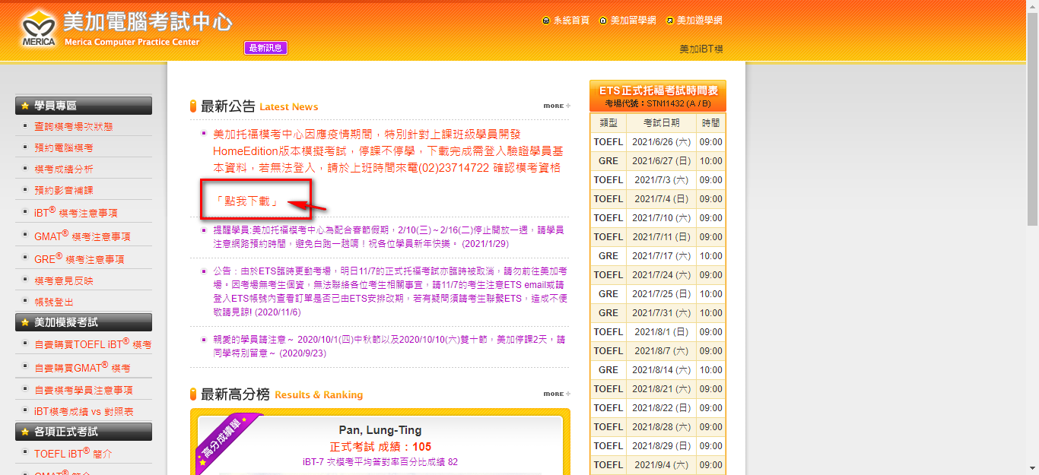

1. 將其解壓縮，按照步驟安裝軟體。

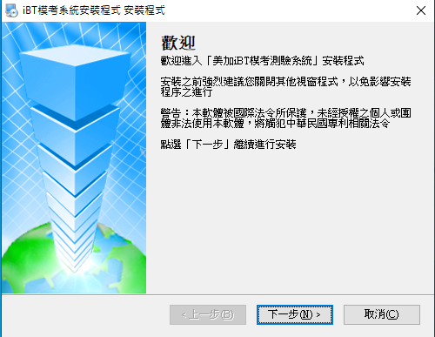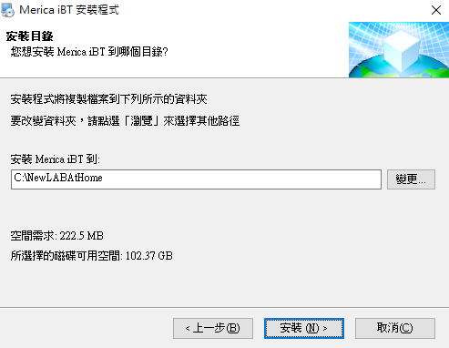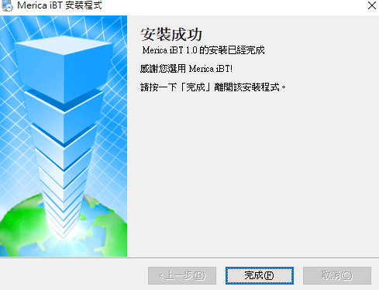

1. 於桌面上會出現T1 T2 T3 T4四項題組。

點選欲測驗題組。請注意: 每一題組只能測驗一次。

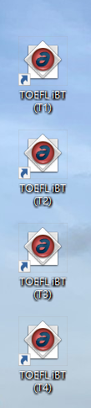

1. 請輸入學號及密碼(行動電話號碼)，輸入完後按Login進入測驗。



1. 請確認耳機及麥克風已安裝好，並測試音波是否正常。

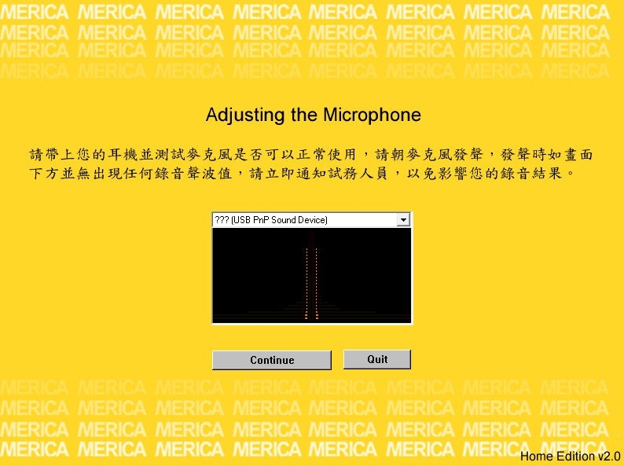

1. 測試完畢進入閱讀測驗。

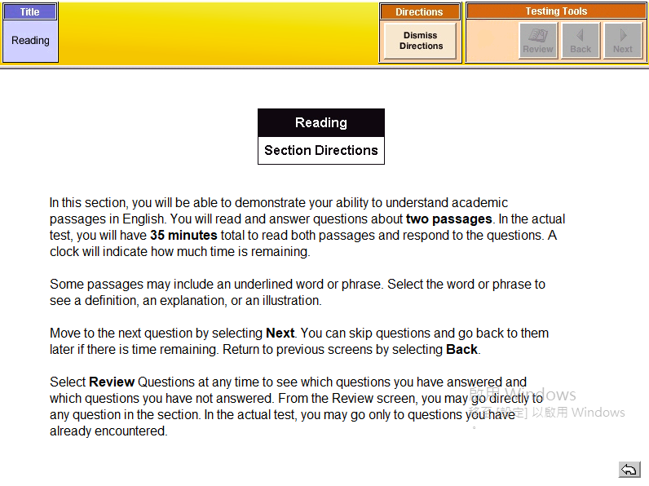

1. 聽力測驗請戴上耳機。

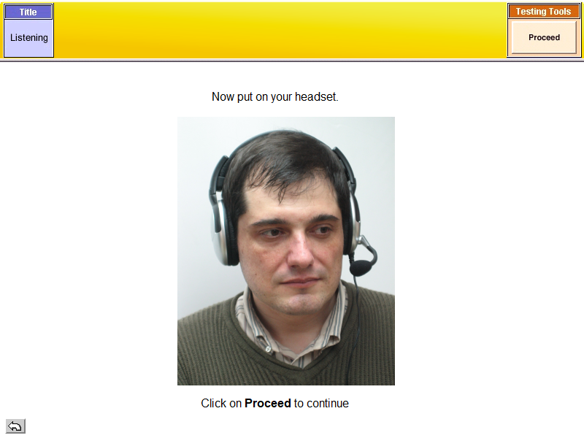

1. 口說測驗請戴上耳機麥克風。

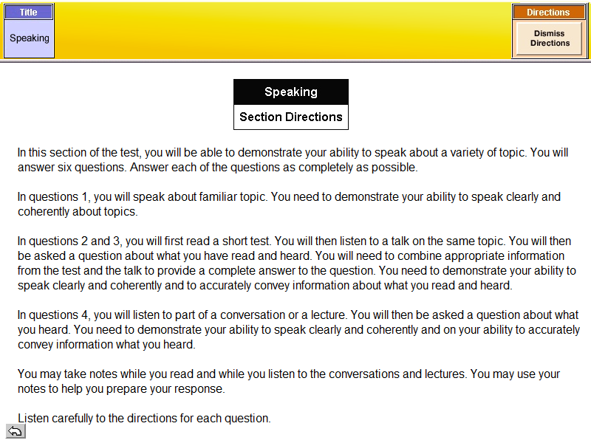

1. 寫作測驗請戴上耳機。

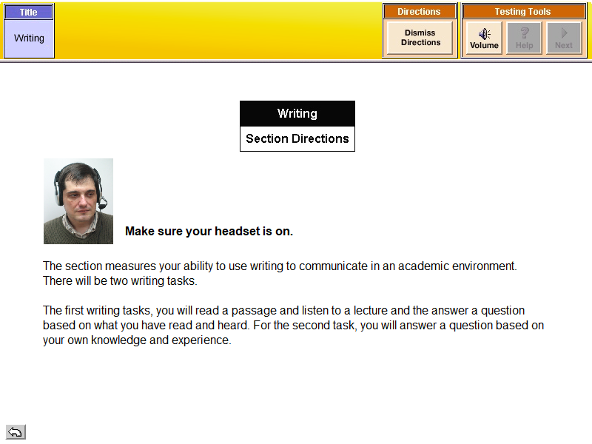

1. 最後請記得全部點選完畢上傳作答。

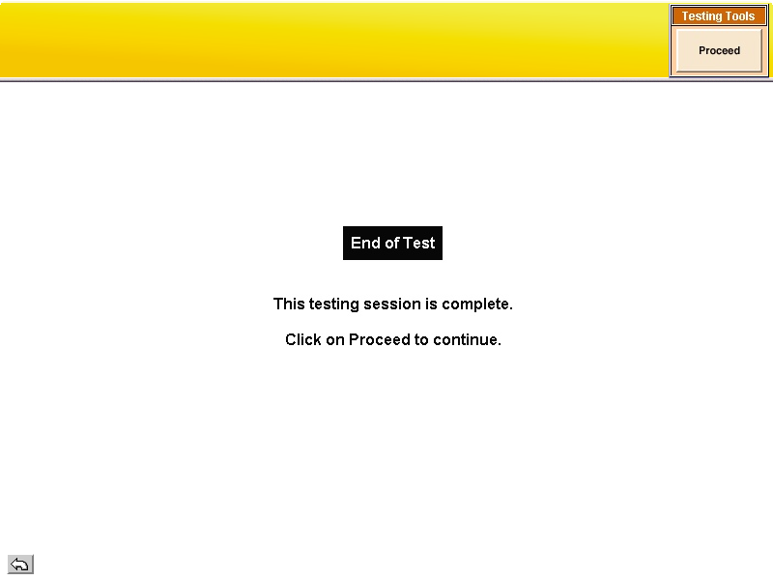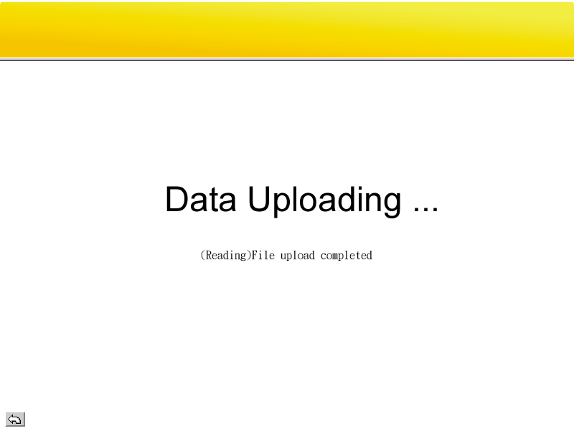

1. 完成後，將跳出美加模考網站，提醒您上傳口說音檔，點選詳細資料觀可

看作答記錄。

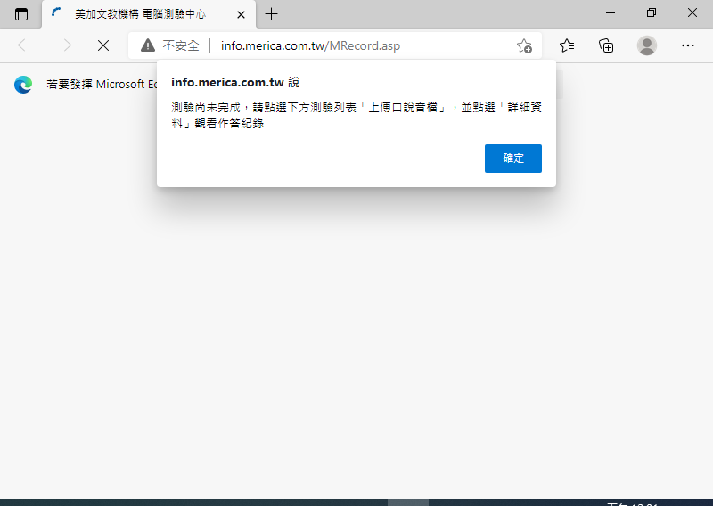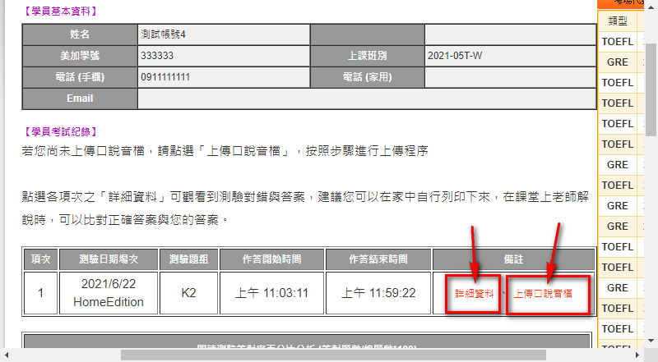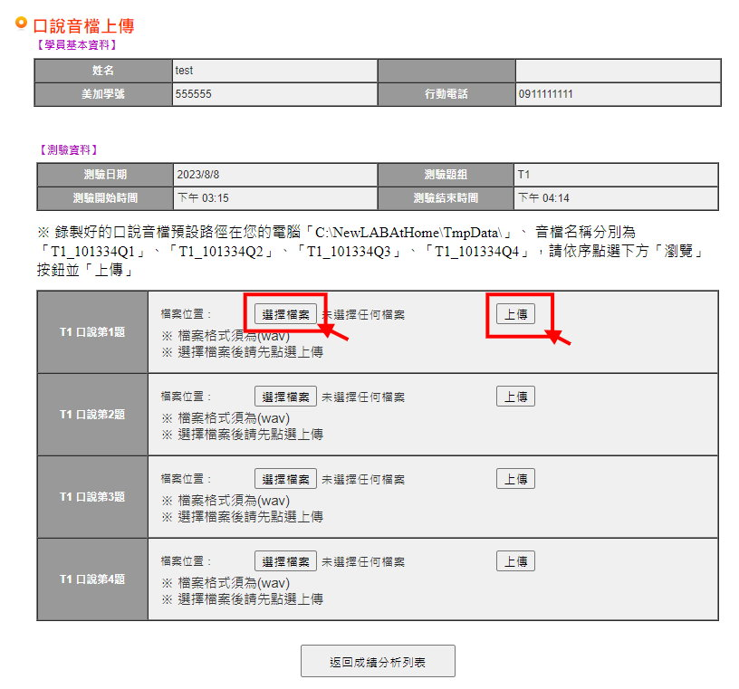

**PS：**

**如若電腦有考試相關疑問，無法排解之問題：**

**請先到網頁下載遠端連線TeamViewer軟體並安裝，請工程師遠端連線查看電腦考試問題。**

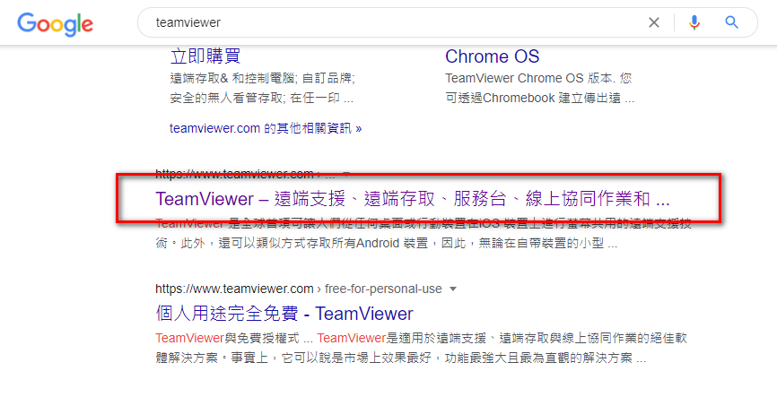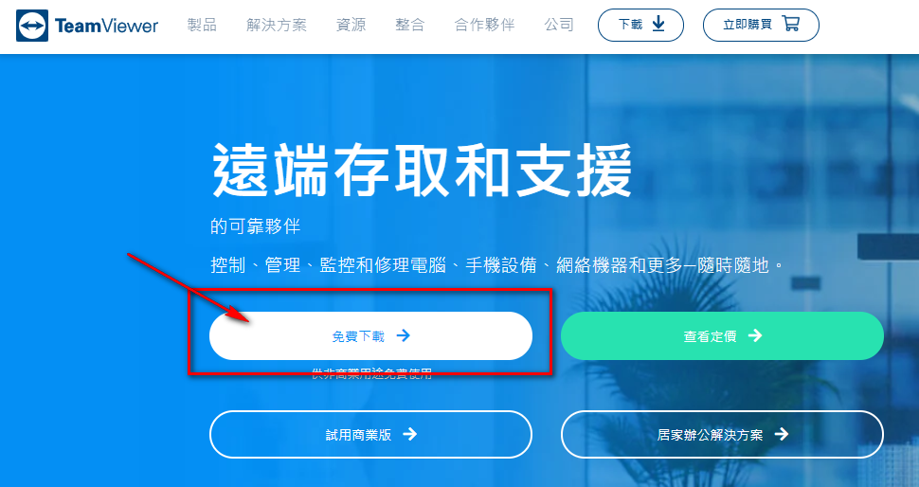

安裝步驟完成後，開啟teamviewer軟體，**會出現ID和密碼，再請來電美加考場02-23714722告知ID和密碼並約定時間遠端連線查看電腦考試問題。**

